Analyse de la couverture

Première de couverture

- Quelles informations vous donne la première de couverture du livre ?

L’auteur
Le titre
La maison d’édition

- Décrivez le garçon sur l’image. Quelle impression fait-il ?

_____________________________________________________________________________________________________
_____________________________________________________________________________________________________
_____________________________________________________________________________________________________
_____________________________________________________________________________________________________
_____________________________________________________________________________________________________
_____________________________________________________________________________________________________
_____________________________________________________________________________________________________

Quatrième de couverture
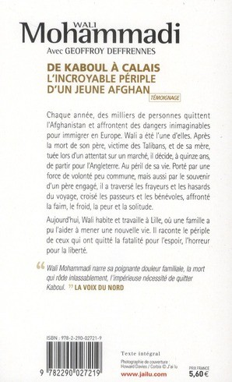
- Quelles informations sont précisées ?

L’auteur
Le titre

- Expliquez le titre du livre.
_____________________________________________________________________________________________________
_____________________________________________________________________________________________________
- Qu’apprend-on dans le texte sur….
…la situation en Afghanistan
….la décision de Wali
…ce qui a aidé Wali pendant son voyage difficile
….la situation de Wali aujourd’hui

- Que peut-on lire dans La Voix du Nord sur ce livre ?
__________________________________________________________________________________________________________________________________________________________________________________________________

